2019.3.26
公益財団法人はまなす財団
理事長 濱 田 康 行

♬ Where have all the flowers gone? ♬
その昔! 銀行（金融）は産業界のハナ（華）だった。

かつては結婚したい相手の職業 No.１ いまはTOP20にも入らない
第１位は公務員です

大学生就職人気ランキング（文系）
ANAが1位 三菱UFJ 41位 東京海上46位
エリート大学だけ調べると→三菱UFJ 9位 SMBC 18位 みずほ 28位
20年前 三菱銀行6位、当時の1位はSONY
30年前 三和3位 三菱7位 住友9位

やはり2009年から金融人気は後退した！

地方でも、かつては地域金融機関は1位 （就職ランキング、結婚相手も）
北大経済部の卒業生の3分の1は広義の金融業に就職した時代もあった。

それがどうなった！！

地方銀行の多くが本業赤字へ メガさえも人気はガタ落ち

チコちゃんはたずねます?
どうして銀行は儲からなくなったの?
金融機関のハナはどこにいったの? 花の銀行員じゃなかったの？

地方が衰退したから・・・堂々めぐり！→チコちゃんに叱られる

チコちゃんの答え

＜まじめに考えよう！＞
1．そもそも金融機関はなんのためにあるの?
金融機関の機能 それはお金を貸すこと
金貸しの二類型 貨幣として貸す（潤滑油） ①
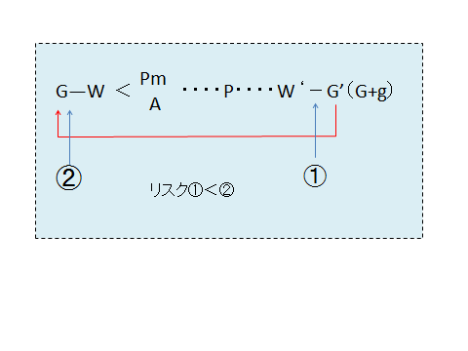
資本として貸す（拡大基金） ②
（基１）

①循環の加速化・・・・・・資本主義はスピード（回転数）→α
②回転する本体の拡大・・・資本主義は規模 雪ダルマの芯→ｍ
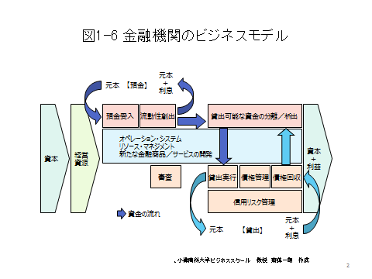
力学の第一法則 αｍ=F
（基２）

金融は資本主義の力（Ｆ）を実現する装置
+

Ｗ－Ｗ’の間のSpeed UP：科学技術（生産技術）

もうひとつの要素→（科学技術＋金融）を実行する主体
ヒト：モノ（技術）＋ カネ

第一項目こそが主体・経営者
カネを供給する者の心得
よい主体を見つける。 技術に理解を持つ。
企業が育つ（Fのup）に一役買うという意欲を持つ。

2．金融と実物経済の関係
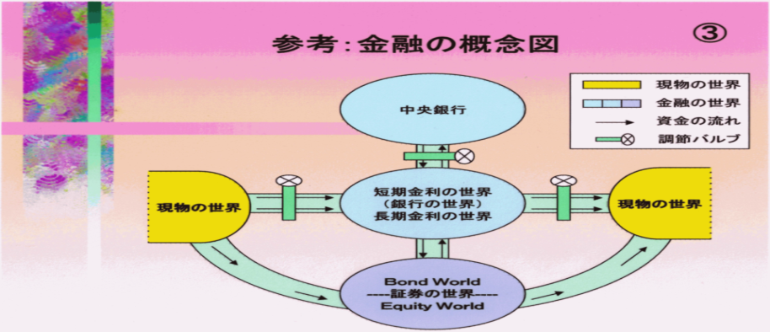
（基3）

イ 貨幣は天から降って来ない。労働→商品→貨幣(タヌキの葉っぱではない)
ロ 実物経済あっての貨幣・金融経済
ハ 両者は均衡を保って発展する

ところが、資本主義の発展・世界経済の普遍化とともに・・・
イ・ロはそうでもなくなったように現象する。ハは違った様相を示す

投機取引の拡大とその技術の発展で金融世界の中だけで利益は生み出されるという現象が出現し、あたかも金融は自立したように・・・

江戸のマチの賭場・・・この中で勝ち負けが完結する
負けた人には親方が木札を貸す

しかし、賭場に出かけるとき持参するお金は実物経済が生み出したもの
2008年の大事件の意味

金融・投機（一見・自己完結にみえた世界）の崩壊

実物経済に波及 危機を救ったのは国家であった

３．なぜ“華”は失われたのか?
○外の変化にただ追随した。構造変化に内在的対応を怠った。
昔はゲートキーパーであり、金融市場の主な構成員であったが、
いまではひとつのパーツ(駒)にすぎず、影響力を失った。
金融と証券の融合が進行していたのに、これに遅れた。
（基3）での自分達の位置の変化に気づくのが遅れた。

４．地域金融機関
実物経済から離れられないという健全性はビルトインしている。
それを守り・生かそうとしないと
イ S銀行の天国から地獄！
ロ リスク世界への異常な突入
ハ “お上”依存 指定金融機関の罠

やや遅れながら
運用する会社、証券子会社（人材、間に合うか）
送金業・決済業・預金収集（AI武装した新規参入との競合）

→ さてネ！
では 近い将来、金融業はどうなるの？

５．本日のスペシャル
道内信用金庫に関して

６．北海道経済について

７.本日のテーマ〈道内のイノベーションと金融機関〉

最初のＧの問題。自力で自分のものとして形成が基本。
しかしそれには時間がかかる。

他人資本でＧ 時間が短縮される Ｇ－Ｇ’
成長点を刺激する 拡大への近道

